Cloud & Virtualisation - © TEK-UP - University
Compte rendu du : EYA KRIBI ing -3-s-d
LAB02 : Configuration des Modes d’Accès Réseau sous VirtualBox
1 Préparation des VMs
VM1 (ubuntu) et VM2 (ubuntu-full-clone)
2 Les modes d’accès réseau dans VirtualBox
3 Mode accès réseau NAT
3.1 Configuration du mode NAT

3.2 Vérification et tests du mode NAT
5. Démarrez les machines VM1 (vcubuntu) et VM2 (vcubuntu-full-clone)
6.
Machine | Adresse IP | Masque réseau
Machine hôte | 192.168.1.109 | 255.255.255.0
VM1 | 10.0.2.15 | 255.255.255.0
VM2 | 10.0.2.15 | 255.255.255.0
Table 1 – Adresse IP et masque réseau des machines
7.
Source | Destination | Ping réussi ? (Oui/Non)
Hôte | VMs | Non
VMs | Hôte | Oui
VM1 | VM2 | Non
VMs | Internet (ex. 8.8.8.8) | Oui
Table 2 – Résultats des tests de connectivité entre hôte, VM1, VM2 et Internet 4 Mode accès réseau par pont : Bridged Adapter
4.1 Configuration du mode Bridge
8. Changez les modes d’accès réseau des deux machines VM1 et VM2 à "Accès par pont / Bridged Adapter"

4.2 Vérification et tests du mode Bridge
9.
Machine | Adresse IP | Masque réseau
Machine hôte | 192.168.1.109 | 255.255.255.0
VM1 | 192.168.1.119 | 255.255.255.0
VM2 | 192.168.1.118 | 255.255.255.0
Table 3 – Adresse IP et masque réseau des machines
10.
^{Source} | Destination | Ping réussi ? (Oui/Non)
Hôte | VMs | nom
VMs | Hôte | nom
^{vm1} | VM2 | Oui
VMs | Internet (ex. 8.8.8.8) | Non
Table 4 – Résultats des tests de connectivité entre hôte, VM1, VM2 et Internet

5 Mode accès réseau privé : Internal Network
5.1 Configuration du mode Internal Network
11/12.

Après définition du nouveau réseau, on va ajouter un serveur DHCP au réseau "intnet1" pour l’affectation des adresses machines :
cd ’C :\ Program Files \ Oracle \ VirtualBox ’

5.2 Vérification et tests du mode Internal Network
14.
Machine | Adresse IP | Masque réseau
Machine hôte | 192.168.56.1 | 255.255.255.0
VM1 | 10.168.56.101 | 255.255.255.0
VM2 | 10.168.56.101 | 255.255.255.0

Table 5 – Adresse IP et masque réseau des machines
15.
Source | Destination | Ping réussi ? (Oui/Non)
Hôte | VMs | Oui
VMs | Hôte | Non , le réseau n'est pas accessible
VM1 | VM2 | Oui
VMs | Internet (ex. 8.8.8.8) | Non , le réseau n'est pas accessible

Table 6 – Résultats des tests de connectivité entre hôte, VM1, VM2 et Internet
6 Mode accès réseau privé hôte : Host-Only Adapter
6.1 Configuration du mode Host-Only

6.2 Vérification et tests du Host-Only
17.
Machine | Adresse IP | Masque réseau
Machine hôte | 192.168.56.1 | 255.255.255.0
VM1 | 192.168.56.101 | 255.255.255.0
VM2 | 192.168.56.102 | 255.255.255.0
Table 7 – Adresse IP et masque réseau des machines
18.
Source | Destination | Ping réussi ? (Oui/Non)
Hôte | VMs | Oui
VMs | Hôte | Oui
VM1 | VM2 | Oui
VMs | Internet (ex. 8.8.8.8) | Non ; Le réseau n'est pas accessible
Table 8 – Résultats des tests de connectivité entre hôte, VM1, VM2 et Internet
7 Port Forwarding

7.1 Installation Apache
19.
sudo apt update
apt install apache2

20. Vérifiez le statut du service Apache en tapant l’une des commandes suivantes :
^{sudo systemctl status apache2}
sudo service apache2 status

21. Ouvrez le navigateur web sur l’adressse : "http ://localhost :80" (adresse : 127.0.0.1 , port 80) et vérifiez que Apache est bien installé. La page d’accueil Apche2 doit s’afficher
7.2 Accès distant au serveur web
- Est-ce que le serveur web est accessible depuis la machine hôte ?
Non, en mode NAT, le serveur web de la VM n’est pas directement accessible depuis la machine hôte.

7.3 Port Forwarding : Accès distant au serveur web en mode NAT

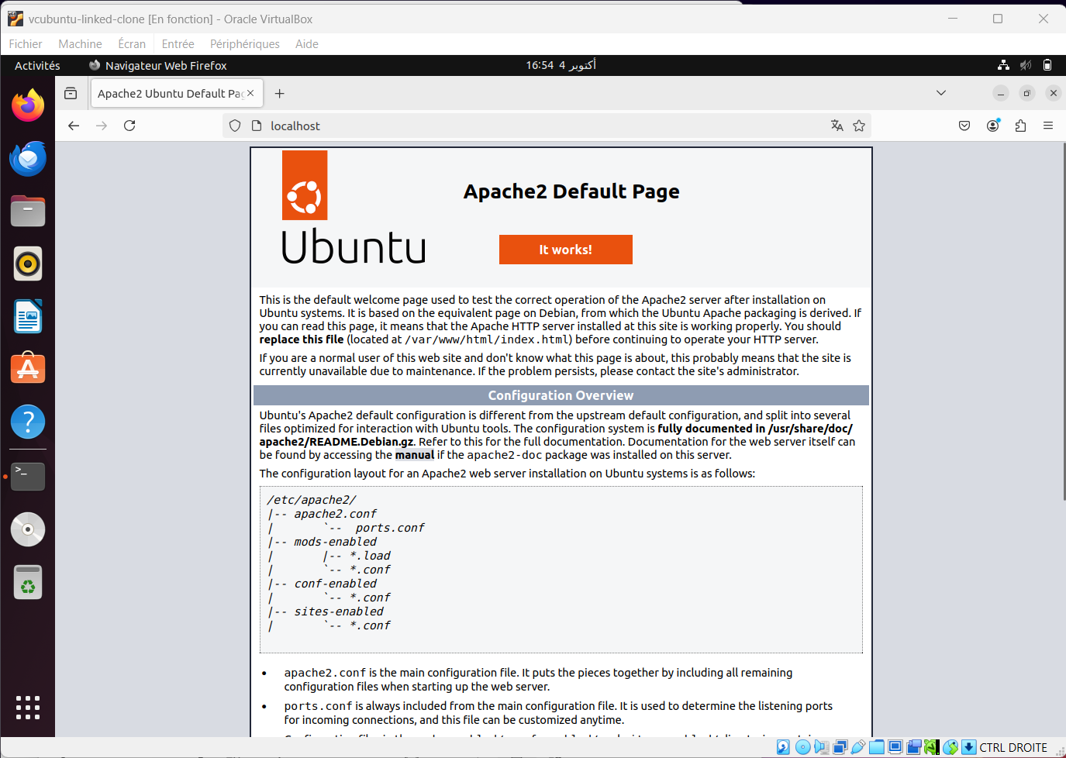

22. Configuration de la règle de redirection de port

